Министерство науки и высшего образования Российской Федерации

федеральное государственное бюджетное образовательное учреждение

высшего образования
«Санкт-Петербургский государственный университет
промышленных технологий и дизайна»

Институт – Информационных технологий и автоматизации
Направление 09.03.03 – Прикладная информатика в дизайне
Кафедра – Цифровых и аддитивных технологий

РАЗРАБОТКА ПРОЕКТА
ВЕБ-САЙТ ДЛЯ КОМПАНИИ «Gothic home»

ТЕХНИЧЕСКОЕ ЗАДАНИЕ

Исполнитель – студент учебной группы 4-МВ-5
(группа)
Стиценко Вероника Дмитриевна
(фамилия, имя, отчество)

Ссылка на макет в Figma / URL: https://www.figma.com/design/EF3tfOiEmuW8f5s1C2dvnz/Web3?node-id=0-1&p=f&t=4c8CUTLHdtUzhciB-0
Ссылка на итоговый сайт / URL: https://nikastitsenko.github.io/Web--/

Санкт-Петербург
2025

СОДЕРЖАНИЕ
ВВЕДЕНИЕ 2
1 МУДБОРД 4
2 ОБЩАЯ СТРУКТУРА САЙТА 5
3 ОПИСАНИЕ СТРАНИЦ САЙТА 6
3.1 Страница №1 «Главная» 7
3.2 Страница №2 «Каталог» 7
3.3 Страница №2 «Карточка товара» 8
3.4 Страница №2 «Корзина» 8
3.5 Страница №2 «Оформление заказа» 8
3.6 Страница №2 «О нас» 9

ВВЕДЕНИЕ
Gothic home – это бренд готических товаров для дома и декора.
Основной акцент на готических товарах, ручной работе и мероприятиях. Сайт оказывает услуги по предоставлению информации о товарах; приему и исполнению заказов на товары; упаковке товаров; организации доставки товаров.
Целевая аудитория:
- Женщины 20–25 лет
- Получают высшее образование, доход от 60000 рублей.
- Россия, преимущественно Санкт-Петербург
- Социально активные, молодые девушки, интересуются готическим стилем
- Получают информацию из интернета, соцсетей, от друзей
- Хотят стилизованный декор, товары для дома
Ключевые слова: ГОТИКА, ДЕКОР, ТОВАРЫ ДЛЯ ДОМА, ДИЗАЙН, МЕРОПРИЯТИЯ.
Алгоритм использования сайта:
- зайти на сайт
- с главной страницы перейти в каталог
- выбрать товар в каталоге
- перейти на страницу товара
- добавить товар в корзину
- перейти в корзину
- оформить заказ.
Палитра желательных и нежелательных цветов представлена на рисунке 1.
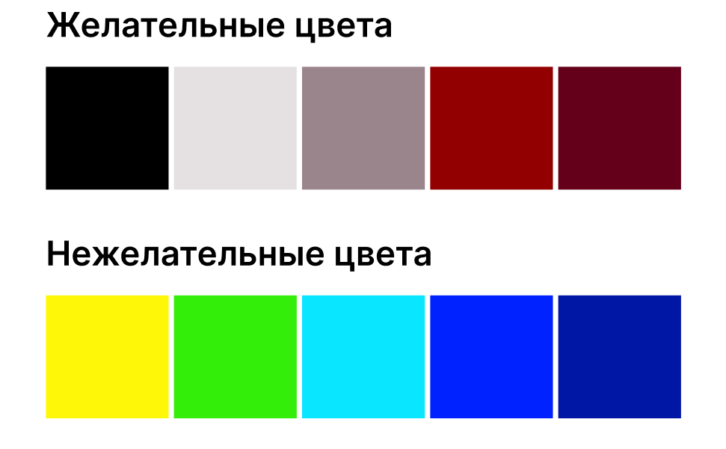
Рисунок 1 - Цветовые решения

МУДБОРД
Мудборд представлен на рисунке 2.

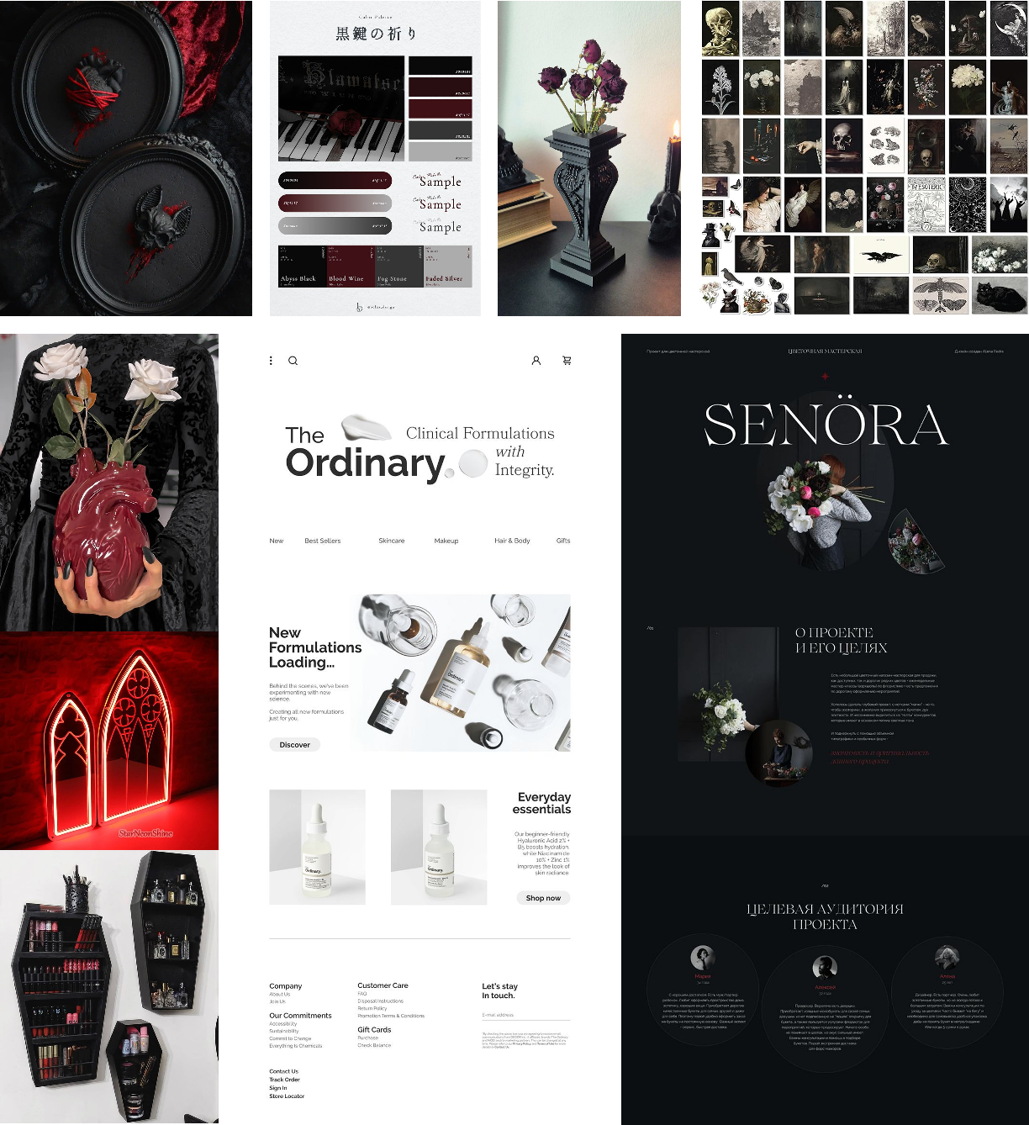
Рисунок 2 – Мудборд

ОБЩАЯ СТРУКТУРА САЙТА
Общая структура сайта представляет собой 6 страниц: «Главная», «Каталог», «Карточка товара», «Корзина», «Оформление заказа», «О нас». Схема структуры сайта представлена на рисунке 3.

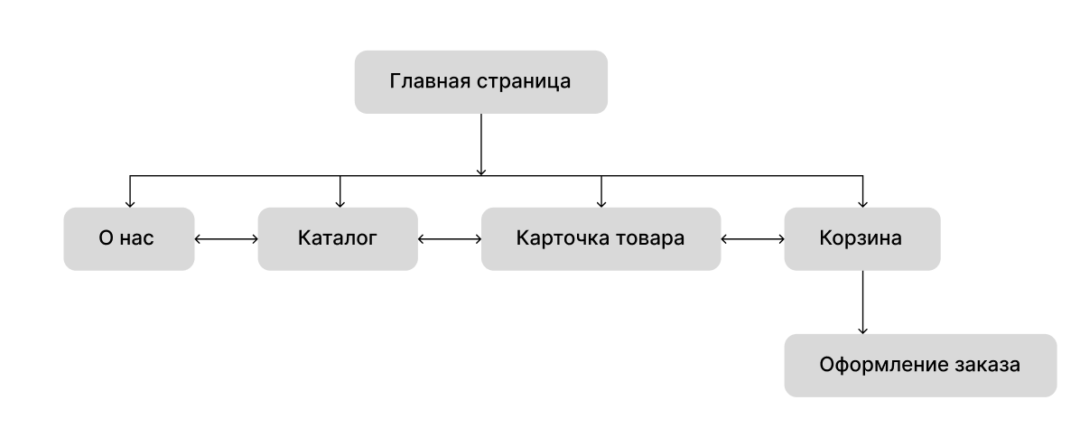
Рисунок 3 - Структура сайта

ОПИСАНИЕ СТРАНИЦ САЙТА
Основное оформление сайта выполнено в темных цветах с белым текстом и небольшими лилово-розовыми и бордовыми акцентами.
Каждая текстовая ссылка на сайте имеет лилово-розовый цвет при наведении и бордовый при клике.
Карточки товара имеют серый фон, фотографию товара, иконку сердце, которая при наведении становится красной, название товара и цену. При наведении граница карточки становится красной, при нажатии бордовой.
Все страницы сайта имеют шапку (header) и подвал (footer).
Шапка представляет собой горизонтальный блок с фиксированным позиционированием служащий для навигации и представленный следующими элементами:
- логотип
- кнопка «Главная» - при клике переносит на главную страницу;
- кнопка «Каталог» - переносит на страницу «Каталог»;
- кнопка «Контакты» - переносит на страницу с контактами компании;
- иконка «Корзина» - переносит на страницу «Корзина»;
- иконка «Личный кабинет» - переносит на страницу «Личный кабинет».
Подвал разделен на колонки и содержит:
- логотип;
- копирайт – блок с текстом об авторских правах;
- блок «О нас» с подпунктами «О компании» – ссылка на страницу «О нас» и «Мероприятия» – ссылка на страницу с мероприятиями;
- блок «Покупателям» с подпунктами «FAQ» – ссылка на страницу с ответами на частые вопросы и «Доставка» – ссылка на страницу с информацией о доставке;
- блок «Контакты» с номером телефона компании и адресом.

- Страница №1 «Главная»
Главная страница содержит шапку, общую информацию о компании «Gothic home», блоки новинок, каталога и мероприятий, а также подвал.
Блок «О нас» содержит заголовок, краткую информацию об организации, картинку и кнопку подробнее которая переносит на страницу «О нас».
Блок «Новинки» содержит:
- заголовок «Новинки»;
- кнопку «Смотреть все» которая переносит на страницу «Каталог» в раздел «Новинки»;
- карточки товаров.
Блок «Каталог» с товарами из каталога содержит:
- заголовок;
- кнопку «Смотреть все» которая переносит на страницу «Каталог»;
- карточки товаров.

- Страница №2 «Каталог»
На странице «Каталог» представлены все товары.
Боковое меню содержит подразделы «Каталога»: «Все», «Новинки», «Зеркала», «Подсвечники», «Посуда», «Наборы», подразделы работают как фильтры для всех товаров. При нажатии на боковую кнопку открывается соответствующая категория.
Основная часть страницы – карточки товаров по сетке 3*n.
Карточки товаров содержат:
- Фото товара
- Текст - название товара и цена
- Иконка «Избранное» добавляет товар в избранное.
Нажатие на карточку товара переносит на страницу «Карточка товара».

- Страница №3 «Карточка товара»
Страница товара представляет товар. Данная страница содержит шапку, блоки товар и другие товары, подвал.
В блоке товара содержатся одна большая и три маленькие фотографии товара, заголовок с названием, цена товара, кнопка добавить в корзину, иконка «избранное», подзаголовки: описание, характеристики и соответствующие необходимые свойства товара.
Блок «Другие товары» с товарами из каталога содержит:
- заголовок;
- кнопку «Смотреть все» которая переносит на страницу «Каталог»;
- карточки товаров.

- Страница №4 «Корзина»
Страница корзина содержит шапку, заголовок «Корзина», блок с товарами в корзине, блок финальной цены, футер.
Блок с товарами в корзине занимает 2/3 ширины сетки. Внутри данного блока содержатся горизонтальные карточки, в них находятся:
- фото товара
- название товара
- цена товара
- иконка «удалить» - крестик удаляющий товар из корзины
- блок с количеством товара – можно добавит необходимое количество нужного товара.
Блок финальной цены содержит сумму товаров в корзине, скидку, цену за доставку, итоговую сумму и кнопку «перейти к оформлению» Нажатием по кнопке совершается переход на страницу «Оформление заказа».

- Страница №5 «Оформление заказа»
Страница «Оформление заказа» содержит шапку, заголовок «Заполните форму для завершения оформления», форму, футер.
Форма содержит поля для ввода с заголовками:
- Имя
- Фамилия
- Телефон
- Email
- Адрес
- Кнопка отправки формы

- Страница №6 «О нас»
Переход на данную страницу возможен только с блока «О нас» на главной странице и через кнопку футера «О компании». Страница «О нас» содержит:
- Фотографию на половину ширины страницы
- Заголовок «О Gothic home» и информацию о бренде
- Заголовок «Концепция» и информацию о концепции организации
- Блок с информацией о мероприятиях, который содержит заголовок «Почему мы проводим мероприятия?» и историю, а также фотографии одну вертикальную на 1/3 сетки справа и 2 небольшие од текстом истории.
Эта страница также как и остальные содержит шапку и подвал.

